3.5 Лабораторная работа №3. Защита электродвигателей от понижения напряжения

1 Цель работы

Изучить принцип действия защиты электродвигателей от понижения напряжения, провести испытания защиты.

2 Общие сведения

Защита от потери питания устанавливается для предотвращения повреждений в электродвигателях, затормозившихся в результате кратковременного или длительного снижения напряжения, при восстановлении питания, а также для обеспечения требований техники безопасности и условий технологического процесса.

Схемы защиты должны обеспечивать отключение электродвигателей как при полном исчезновении напряжения, так и при длительном коротком замыкании в сети, вызывающем торможение двигателей.

Для обеспечения работы защиты применяется трехфазная схема. Эту схему применяют там, где воз­можно длительное отключе­ние, сопровождаемоеснижением напряжения ни­же 70%.

Выдержка времени защиты принимается достаточно большой для того, чтобы отключение электродвигателей происходило только при длительной посадке напряжения или его исчезновении: 6…10 с.

3 Подготовка к работе

3.1. Ознакомиться с принципом действия, схемой и методами расчета.

3.2. Подготовить ответы на контрольные вопросы.

3.3. Оформить и предъявить предварительный отчет.

4 Порядок выполнения работы

4.1 Собрать схему испытания защиты, показанную на рисунке 36.

Схема представляет собой трехфазный источник питания, подающий напряжение на защищаемый электродвигатель. Необходимое понижение напряжения создается с помощью изменения выходного напряжения лабораторных автотрансформаторов поворотными рукоятками (рисунок 37).

Рукоятки регулирования выходного напряжения лабораторных автотрансформаторов до проведения испытаний необходимо установить в положение 100В. Так как используется промышленное оборудование, где все вторичные цепи напряжения выполнены на 100В.

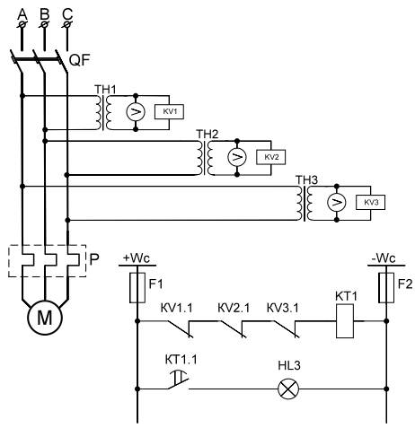

Рисунок 36 – Трехфазная схема защиты минимального напряжения

Схема защиты содержит три реле напряжения KV1,KV2,KV3, подключенные к вторичным обмоткам трансформаторов напряжения ТН1, ТН2, ТН3, реле времени КТ1и светодиод индикации срабатывания защиты.

В качестве источника оперативного постоянного тока используется блок питания с выведенными клемами «+» и «–», к которым подключаются последовательно три контакта соответствующих реле: контакт КV1.1 (реле напряжения КV1), контакт КV2.1 (реле напряжения КV2), контакт КV3.1 (реле напряжения КV3) и реле времени КТ1. Параллельно контактам реле напряжений и реле времени подключается контакт КТ1.1 (реле времени КТ1) и светодиод, соответствующей отрабатываемой защиты (схема вторичной цепи рисунок 36).

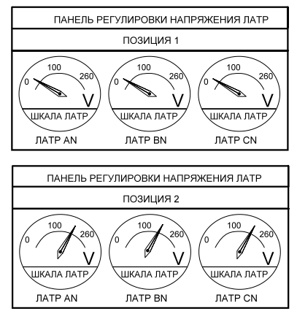

Рисунок 37 – Панель регулировки выходного напряжения на ЛАТРах

При понижении напряжения срабатывают реле напряжения, контакт соответствующего реле замыкается, реле времени КТ1 получает питание и через заданное время замыкает контакт КТ1.1, светодиод панели сигнализации получает питание, сигнализируя о срабатывании защиты.

4.2 Рассчитать напряжение срабатывания реле.

Напряжение срабатывания выбирается 0,7 Uном, время срабатывания реле 0,5…15 с. Время срабатывания выбирается в зависимости от условий эксплуатации двигателя: для ответственных двигателей 10-15 с, для неответственных 0,5-1,5с.

Исходя из полученного напряжения срабатывания защиты определяем уставки срабатывания реле напряжений KV1,KV2,KV3, выбрав ближайшее большее значение из диапазона возможных уставок реле (таблица 24).

Таблица 24 – Технические данные реле РН-53

|  |  |  |  |  |  |
| --- | --- | --- | --- | --- | --- |
| Исполнение реле | Исполнение по характеру изменения входной воздействующей величины | Номинальное напряжение, В | | Напряжение срабатывания, В | |
| 1 диапазон | 2 диапазон | 1 диапазон | 2 диапазон |
| РН-53/200 | Максимальное | 100 | 200 | 50-100 | 100-200 |

4.3 На лицевой панели установить выбранное напряжение срабатывания реле KV1,KV2,KV3 с помощью контактных перемычек, выбрав нужный диапазон. Диапазон уставок и схему подключения контактных перемычек можно выбрать исходя из таблицы на лицевой панели стенда, имеющей следующий вид (рисунок 38). Выставить на абсолютной шкале потенциометра реле времени КТ1выбранную выдержку времени (рисунок 39).

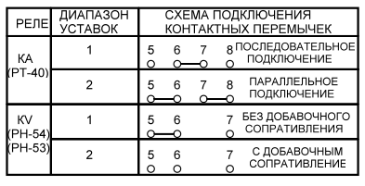

Рисунок 38 – Схема подключения контактных перемычек

4.4 Включить питание стенда автоматическим выключателем. Повернуть по часовой стрелке рукоятки лабораторных автотрансформаторов при этом уменьшая напряжение на выходе для минимального напряжения. Для снятия вольтамперных характеристик переключаем галетные переключатели СMAиCMVв те положения, фазы которых необходимо измерить.

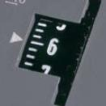

Рисунок 39 – Шкала потенциометра реле времени КТ1

По индикатору на панели сигнализации убедиться в срабатывании защиты именно по достижению заданной величины срабатывания и несрабатывании при величине не достигшей заданную.

Определить напряжение срабатывания реле (https://studfiles.net/html/2706/5/html_hWlPtKNn7O.mDTb/img-CYnECs.png), напряжение возврата реле (https://studfiles.net/html/2706/5/html_hWlPtKNn7O.mDTb/img-SqP82s.png), ток при срабатывании релеhttps://studfiles.net/html/2706/5/html_hWlPtKNn7O.mDTb/img-z_OsKF.png, мощность срабатывания (https://studfiles.net/html/2706/5/html_hWlPtKNn7O.mDTb/img-nZpLCb.png). Внести данные в таблицу 25.

Таблица 25

|  |  |  |  |  |
| --- | --- | --- | --- | --- |
| Реле | https://studfiles.net/html/2706/5/html_hWlPtKNn7O.mDTb/img-YIEYc1.png, А | https://studfiles.net/html/2706/5/html_hWlPtKNn7O.mDTb/img-y6Owuw.png, А | https://studfiles.net/html/2706/5/html_hWlPtKNn7O.mDTb/img-FPv0QI.png, В | https://studfiles.net/html/2706/5/html_hWlPtKNn7O.mDTb/img-mEiDWg.png, В*А |
| КV1 |  |  |  |  |
| КV3 |  |  |  |  |
| КV5 |  |  |  |  |

https://studfiles.net/html/2706/5/html_hWlPtKNn7O.mDTb/img-Y7t6M4.png.

Отключить питание стенда автоматическим выключателем.

После отключения рубильника подачи напряжения к стенду преподавателем разобрать схему.

4.5 Оформить отчет по лабораторной работе. Объяснить в нем полученные результаты и сделать соответствующие выводы.

5 Контрольные вопросы

1. Принцип работы схемы.

2. Достоинства схемы.

3. В каких случаях необходимо использовать защиту минимального напряжения?

4. Как выбирается уставка срабатывания реле напряжения?